

**TÀI LIỆU PHÂN TÍCH**

PHẦN MỀM

QUẢN LÝ TÀI SẢN CỐ ĐỊNH – TÀI SẢN LÂU BỀN

*Version: 2017*

Mục Lục

**I.** **Giới thiệu :** 2

**I.1. Tổng Quan** 2

**I.2. Phạm Vi** 2

**I.3. Căn Cứ Pháp Luật** 2

II. Tổng Quan Về Hệ Thống 2

II.1. Mô Tả 2

**II.2. Chức Năng Chính:** 3

II.2.1. Nhập khẩu danh sách tài sản(Nhập liệu, Import Excel) 3

II.2.2. Lập kế hoạch mua sắm 3

II.2.3. Đề nghị trang cấp tài sản 3

II.2.4. Duyệt đăng kí 3

II.2.5. Theo dõi tài sản mới đưa vào sử dụng(Ghi tăng tài sản) 3

II.2.6. Xử lý tài sản, giảm tài sản(Ghi giảm tài sản) 3

II.2.7. Quản lý thay đổi thông tin sản phẩm trong quá trình sử dụng 3

II.2.8. Điều chuyển sử dụng tài sản 3

II.2.9. Tính hao mòn/khấu hao tài sản 3

II.2.10. Đánh giá lại tại sản 3

II.2.11. Kiểm kê tài sản 3

II.2.12. Cho thuê/mượn tài sản 3

II.2.13. Bảo dưỡng tài sản() 3

II.2.14. Phiếu sử dụng tài sản 3

II.2.15. Khai báo tồn kho (Tài sản lâu bền) 3

II.2.16. Nhập kho (Tài sản lâu bền) 3

II.2.17. Xuất-Chuyển kho (Tài sản lâu bền) 4

II.2.18. Báo cáo 4

**II.3. Sơ đồ tổng quát (cây phân rã chức năng):** 4

**IV. Nghiệp Vụ** 5

IV.1. Quy trình nghiệp vụ đề nghị trang cấp và mua sắm tài sản: 5

IV.2. Quy trình nghiệp vụ nhập khẩu: 6

IV.3. Quy trình nghiệp vụ ghi tăng tài sản do mua mới , đi thuê, trang cấp: 7

IV.4. Quy trình nghiệp vụ giảm do thanh lý, chuyển nhượng: 8

IV.5. Quy trình nghiệp vụ điều chuyển tài sản: 9

IV.6. Quy trình nghiệp vụ tính hao mòn, khấu hao: 10

**V. Mô Tả Chức Năng:** 11

V.1. Thông tin tài sản: 11

V.1.1. Mô Tả Chức Năng: 11

V.1.2. Mô tả dữ liệu 11

V.2. Kế Hoạch Mua Sắm: 12

V.2.1. Mô Tả Chức Năng: 12

V.2.1.2. Mô tả dữ liệu 12

V.3. Đề nghị trang cấp tài sản: 12

V.3.1. Mô tả chức năng: 13

V.4. Ghi tăng tài sản: 13

V.4.1. Mô tả chức năng: 13

V.4.2. Mô tả dữ liệu: 14

V.5. Ghi giảm tài sản: 14

V.5.1. Mô tả chức năng: 14

V.5.1. Mô tả dữ liệu: 15

V.6. Thay đổi thông tin quá trình sử dụng: 15

V.6.1. Mô tả chức năng: 15

V.6.2. Mô tả dữ liệu 15

V.7. Điều chuyển sử dụng: 16

V.7.1. Mô tả chức năng: 16

V.7.2. Mô tả dữ liệu: 17

V.8. Tính hao mòn tài sản: 17

V.8.1. Mô tả chức năng: 17

V.8.2. Mô tả dữ liệu: 18

V.9. Đánh giá lại tại sản: 18

V.9.1. Mô tả chức năng: 18

V.9.2. Mô tả dữ liệu: 19

V.10. Cho thuê/mượn tài sản : 19

V.10.1. Mô tả chức năng: 19

V.10.2. Mô tả dữ liệu 20

V.11. Bảo dưỡng : 20

V.11.1. Mô tả chức năng: 20

V.11.2. Mô tả dữ liệu: 21

V.12. Thông tin sử dụng tài sản: 21

V.12.1. Mô tả chức năng. 21

V.12.2. Mô tả dữ liệu. 21

V.13. Khai báo tồn đầu (Tài sản lâu bền): 22

V.13.1. Mô tả chức năng. 22

V.13.2. Mô tả dữ liệu. 22

V.14. Nhập kho (Tài sản lâu bền): 22

V.14.1. Mô tả chức năng: 23

V.14.2. Mô tả dữ liệu. 23

V.15. Xuất-Chuyển kho (Tài sản lâu bền): 23

V.15.1. Mô tả chức năng: 23

V.15.2. Mô tả dữ liệu 23

**V.16. Tổng Hợp Báo Cáo** 24

V.16.2. Báo cáo kho: 24

**VII. Giao Diện:** 24

VII.1. Các form trong phần mềm sẽ dựa theo thiết kế mẫu gồm 2 phần 24

+ List: load các danh sách đã nhập và lưu trữ trong database. 24

+ Edit: Thêm mới, chỉnh sửa thông tin chi tiết để lưu trữ. 24

+ Màu sắc: Gồm 2 tông màu chủ đạo xanh trắng như thiết kế bên dưới. 24

VII.2. Một số form thiết kế mẫu mẫu 24

1. **Giới thiệu :**

## **I.1. Tổng Quan**

- Tài liệu dùng để mô tả nghiệp vụ, chức năng của phần mềm quản lý tài sản cố định và tài sản lâu bền trong các cơ quan nhà nước.

- Bao gồm các quy trình nghiệp vụ, sơ đồ phân cấp chức năng, mô tả chức năng, mô tả database…

- Document : https://help.qlts.vn/

## **I.2. Phạm Vi**

**-**  Tài liệu áp dụng cho các lập trình viên phát triển dự án.

## **I.3. Căn Cứ Pháp Luật**

Cập nhật đầy đủ các chế độ về quản lý tài sản:

* Nghị định 52/2009/NĐ-CP quy định chi tiết và hướng dẫn thi hành một số điều của Luật quản lý, sử dụng tài sản nhà nước
* Quyết định 32/2008/QĐ-BTC về chế độ quản lý và tính hao mòn TSCĐ
* Thông tư 89/2010/TT-BTC hướng dẫn chế độ báo cáo công khai quản lý, sử dụng tài sản nhà nước
* Thông tư 09/2012/TT-BTC về việc sửa đổi, bổ sung Thông tư 245/2009/TT-BTC quy định thực hiện một số nội dung của Nghị định 52/2009/NĐ-CP

1. **Tổng Quan Về Hệ Thống**

## **II.1. Mô Tả**

- Phần mềm quản lý tài sản giúp các đơn vị thực hiện các nghiệp vụ quản lý tài sản: Đề nghị cấp, ghi tăng, thay đổi thông tin , đánh giá, khấu hao, hao mòn, điều chuyển, kiểm kê, bảo dưỡng, báo cáo... giúp các đơn vị (Sở y tế, bệnh viện, phường xã,..) tổng hợp báo cáo toàn ngành, tra cứu của đơn vị trực thuộc qua internet.

- Phần mềm được xây dựng trên công nghệ Web mới nhất, lưu trữ tập trung và có thể sử dụng mọi lúc mọi nơi, mọi thiết bị hiện đại.

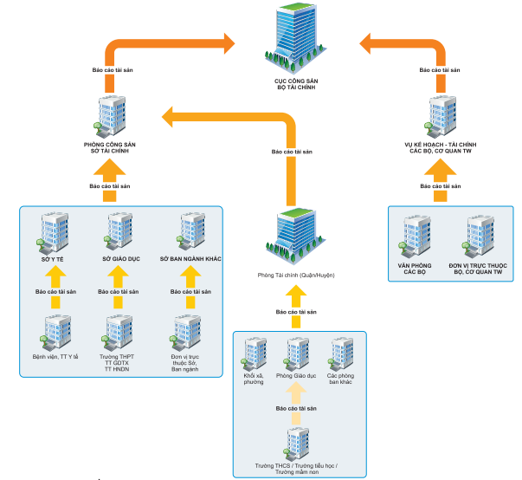

## **II.2. Chức Năng Chính:**

II.2.1. Nhập khẩu danh sách tài sản(Nhập liệu, Import Excel)

II.2.2. Lập kế hoạch mua sắm

II.2.3. Đề nghị trang cấp tài sản

II.2.4. Duyệt đăng kí

II.2.5. Theo dõi tài sản mới đưa vào sử dụng(Ghi tăng tài sản)

II.2.6. Xử lý tài sản, giảm tài sản(Ghi giảm tài sản)

II.2.7. Quản lý thay đổi thông tin sản phẩm trong quá trình sử dụng

II.2.8. Điều chuyển sử dụng tài sản

II.2.9. Tính hao mòn/khấu hao tài sản

II.2.10. Đánh giá lại tại sản

II.2.11. Kiểm kê tài sản

II.2.12. Cho thuê/mượn tài sản

II.2.13. Bảo dưỡng tài sản()

II.2.14. Phiếu sử dụng tài sản

II.2.15. Khai báo tồn kho (Tài sản lâu bền)

II.2.16. Nhập kho (Tài sản lâu bền)

II.2.17. Xuất-Chuyển kho (Tài sản lâu bền)

II.2.18. Báo cáo

## **II.3. Sơ đồ tổng quát (cây phân rã chức năng):**

HỆ THỐNG QUẢN LÝ TÀI SẢN

6. Báo cáo

5. Tài sản lâu bền

3. Quá trình SD

4. Duyệt đăng kí

2. Tăng giảm

1. Nhập khẩu

5.1 Tồn kho

1.1 Khai danh mục

6.1 Kiểm kê

6.2 Tra cứu

3.1 Mua sắm

4.1 Theo dõi ĐK

2.1 Ghi tăng

5.2 Nhập kho

1.2 Khai tồn

4.2 Duyệt ĐK

3.2 Đề nghị trang cấp

2.2 Ghi giảm

3.3 Thay đổi thông tin

2.3 Điều chuyển

6.3 Báo cáo tổng hợp

5.3 Xuất kho

5.4 Chuyển kho

3.4 Tính hao mòn/K hao

3.5 Đánh giá lại TS

5.5 Chốt số liệu

3.7 Bảo dưỡng

3.6 Cho thuê/mượn

HỆ THỐNG QUẢN LÝ TÀI SẢN

7.2 Phân quyền

7. Quản trị

7.1 Người dùng

# **IV. Nghiệp Vụ**

## IV.1. Quy trình nghiệp vụ đề nghị trang cấp và mua sắm tài sản:

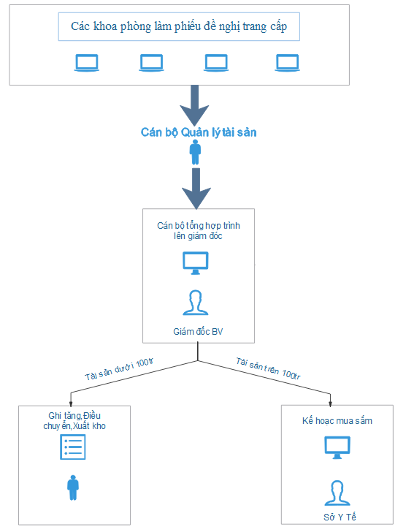

IV.2. Quy trình nghiệp vụ nhập khẩu:

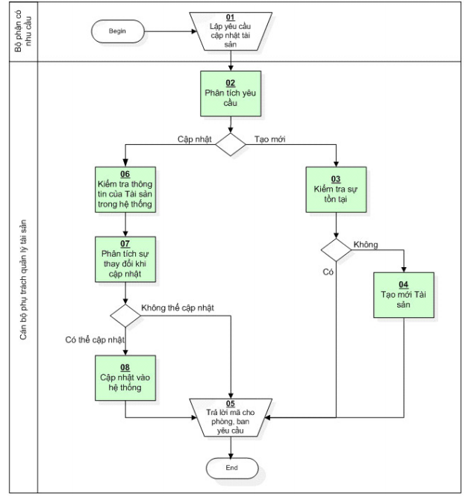

IV.3. Quy trình nghiệp vụ ghi tăng tài sản do mua mới , đi thuê, trang cấp:

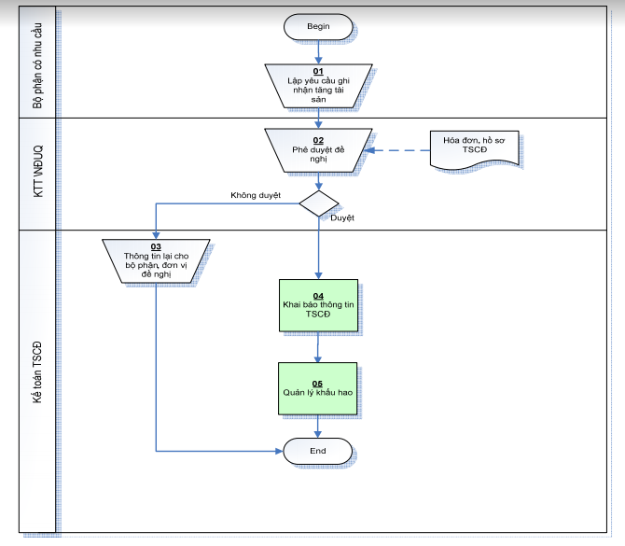

IV.4. Quy trình nghiệp vụ giảm do thanh lý, chuyển nhượng:

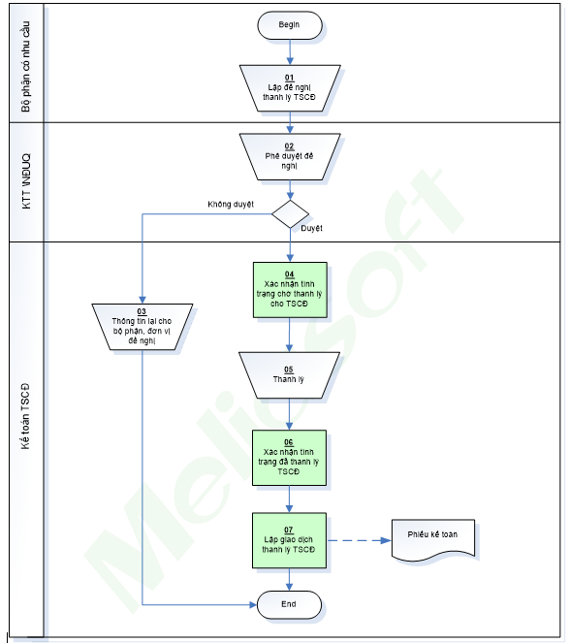

## IV.5. Quy trình nghiệp vụ điều chuyển tài sản:

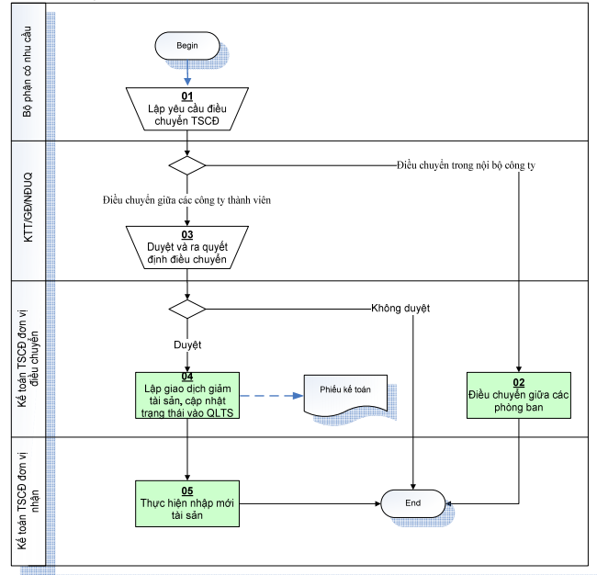

## IV.6. Quy trình nghiệp vụ tính hao mòn, khấu hao:

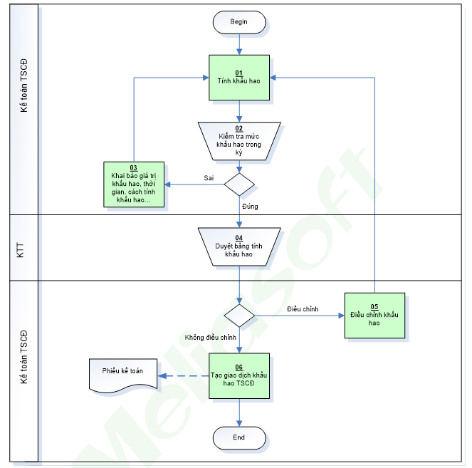

# **V. Mô Tả Chức Năng:**

## V.1. Thông tin tài sản:

### V.1.1. Mô Tả Chức Năng:

Mô tả các thông tin chính cơ bản của Tài sản:

* Cho phép khai báo thông tin tài sản khi đơn vị có tài sản đưa vào sử dụng
* **Nguyên giá** của 1 tài sản do nhiều **Nguồn Ngân** **Sách** hình thành.
* **Tài sản** có số lượng tồn **Theo dõi** theo **Phòng Ban** và **Nhân viên** quản lý.
* Các tài sản như **Oto, Nhà, Đất, Giá trị trên 500 triệu** phải được quản lý **Kê Khai** các thông tin như bản trên.
* Khai **Thông tin công khai** của tài sản để phục vụ báo cáo.

***Chú ý :*** Ngoài những bảng trên còn có những bản Danh Mục như: **LoaiTaiSan, NhomTaiSan, NuocSanXuat, HangSanXuat, CoSo**

### V.1.2. Mô tả dữ liệu

V.2. Kế Hoạch Mua Sắm:

V.2.1. Mô Tả Chức Năng:

* Tại đơn vị sự nghiệp đầu năm, kế toán thường lập kế hoạch mua sắm tài sản mà đơn vị có nhu cầu sử dụng trong năm và gửi cho đơn vị cấp trên phê duyệt cùng với dự toán của đơn vị.
* Kế hoạch mua sắm chỉ rõ tên tài sản, đặc điểm của tài sản, ... mà đơn vị mong muốn sử dụng.

***Ví dụ:***

Ngày 02/08/2017, lập kế hoạch mua sắm tài sản năm 2012:

Dự kiến mua 1 xe Toyota Corolla, 4 chỗ, màu đen bằng nguồn NS TW

Chi phí dự kiến: 450.000.000 đồng

Ngày dự kiến sử dụng: 01/05/2012

Hình thức: Mua sắm trực tiếp

V.2.1.2. Mô tả dữ liệu

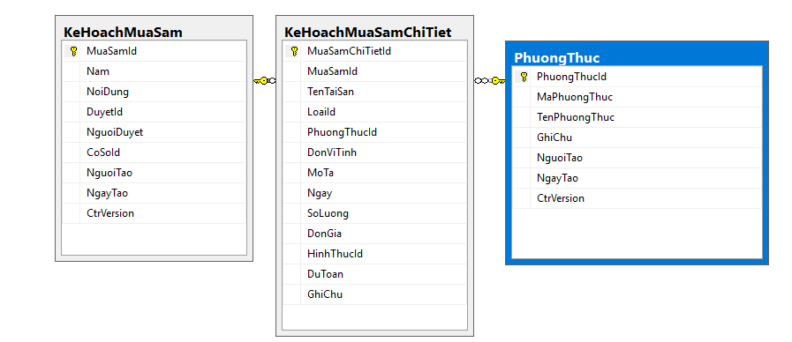

V.3. Đề nghị trang cấp tài sản:

V.3.1. Mô tả chức năng:

* Trong năm, khi đơn vị phát sinh nhu cầu sử dụng tài sản, cán bộ quản lý tài sản hoặc kế toán kiêm nhiệm lập đề nghị trang cấp tài sản

***Ví dụ:***

Ngày 20/08/2017, phòng hành chính đề nghị cấp 10 chiếc ghế tựa Xuân Hòa

Phương thức: Mua sắm

Dự toán: 2.000.000 đồng

Dự toán được duyệt: 2.000.000 đồng

V.3.1.2. Mô tả dữ liệu:

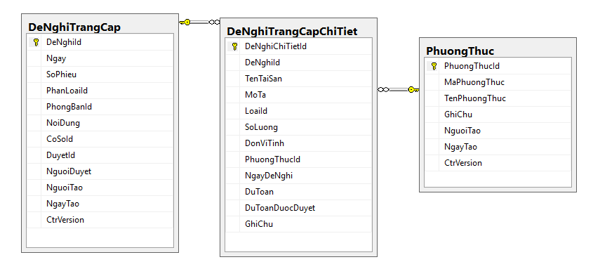

V.4. Ghi tăng tài sản:

V.4.1. Mô tả chức năng:

* Tài sản khi bắt đầu đưa vào sử dụng, NSD sẽ khai báo thông tin ban đầu của tài sản. Các thông tin ban đầu này sẽ được sử dụng xuyên suốt trong quá trình sử dụng và quản lý tài sản.
* Tài sản khi đưa vào sử dụng, NSD sẽ tiến hành ghi tăng tài sản.
* NSD có thể ghi tăng cho 1 hoặc nhiều tài sản cùng 1 lúc

***Ví dụ:***

Ngày 16/10/2017, mua 1 bộ MVT HP, sử dụng tại phòng kế toán.

Nguyên giá: 15.000.000 đồng

Bằng nguồn NS huyện.

Năm sản xuất: 2012

Nước sx: Việt Nam

Bắt đầu sử dụng và tính hao mòn: 01/01/2017

V.4.2. Mô tả dữ liệu:

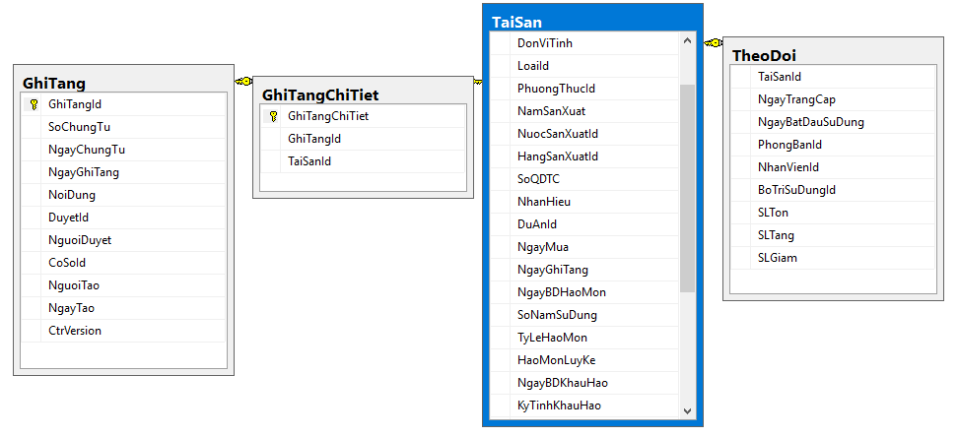

## V.5. Ghi giảm tài sản:

### V.5.1. Mô tả chức năng:

* Khi đơn vị không có nhu cầu quản lý, sử dụng tài sản, cán bộ QLTS sẽ tiến hành lập giấy đề nghị xử lý tài sản với phương thức, thời gian dự kiến xử lý.
* Khi tài sản được xử lý theo đề nghị xử lý đã lập, cán bộ QLTS sẽ tiến hành khai báo giảm tài sản sử dụng tại đơn vị.

***Ví dụ***

Ngày 15/12/2017, phòng kế toán đề nghị xử lý bộ bàn làm việc bằng hình thức thanh lý

Ngày đề nghị xử lý: 30/12/2012

### V.5.1. Mô tả dữ liệu:

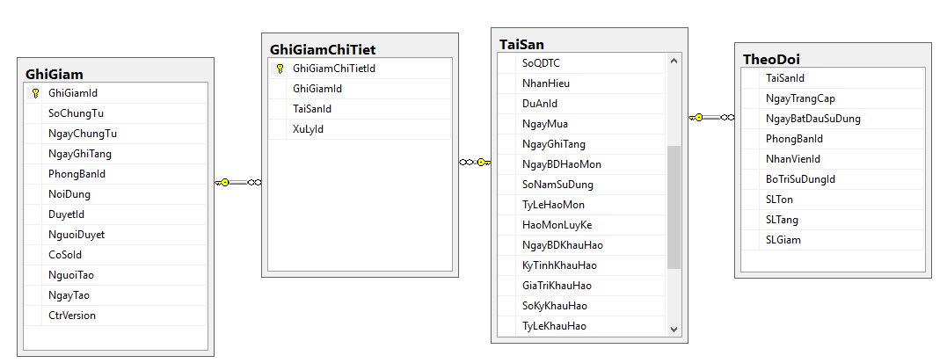

## V.6. Thay đổi thông tin quá trình sử dụng:

### V.6.1. Mô tả chức năng:

* Với các tài sản là Nhà, Đất, Ô tô và các tài sản khác có giá trị trên 500 triệu - là những tài sản thuộc diện phải kê khai với Cơ quan Nhà nước, trong quá trình sử dụng có thể thay đổi một số thông tin. Ví dụ: đối với Đất, thay đổi thông tin Tên tài sản, Địa chỉ khuôn viên đất, Tổng diện tích, Giá trị, Hiện trạng sử dụng,...
* Khi có thông tin liên quan đến tài sản thay đổi, cán bộ quản lý tài sản cần ghi nhận lại các thay đổi đó và lập các báo cáo kê khai thay đổi thông tin tương ứng.

***Ví dụ:***

Ngày 16/10/2012 chuyển mục đích sử dụng xe ô tô Mazda từ phục vụ cho Giám đốc Sở, nay phục vụ chung cho toàn Sở

### V.6.2. Mô tả dữ liệu

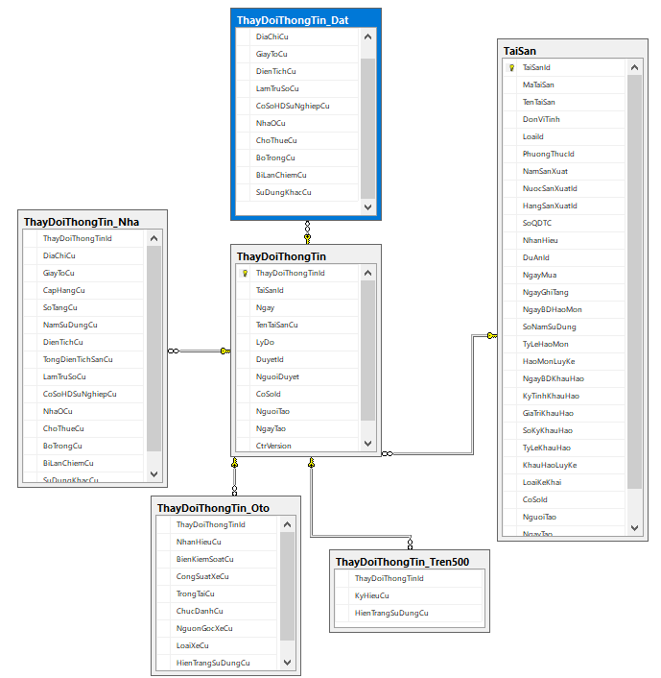

## V.7. Điều chuyển sử dụng:

### V.7.1. Mô tả chức năng:

Mô tả:

* Trong quá trình hoạt động, tài sản đang sử dụng ở bộ phận này có thể chuyển sang bộ phận khác sử dụng trong cùng đơn vị theo nhu cầu sử dụng tài sản của các bộ phận.

### V.7.2. Mô tả dữ liệu:

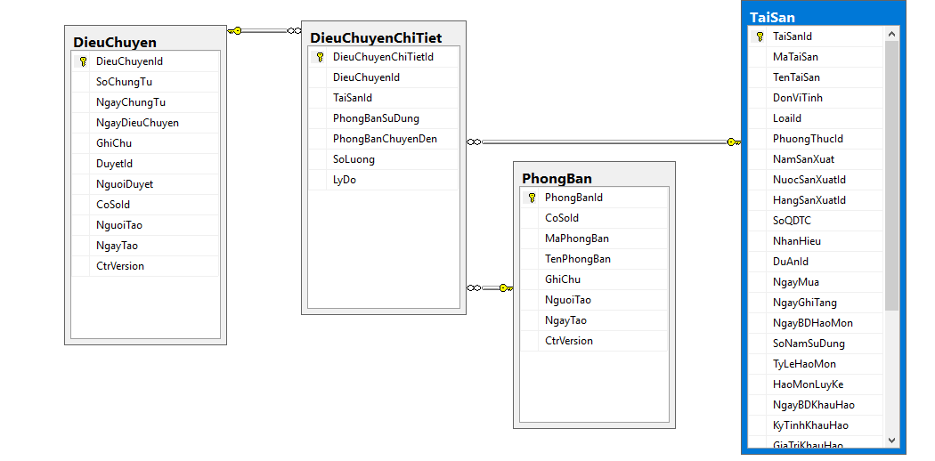

## V.8. Tính hao mòn tài sản:

### V.8.1. Mô tả chức năng:

* Cho phép thực hiện lập và theo dõi các chứng từ tính hao mòn cho các tài sản tại đơn vị
* Các tài sản sử dụng tại đơn vị, cần được tính hao mòn hoặc trích khấu hao theo từng kỳ
* Với các tài sản sử dụng cho hoạt động sự nghiệp, cần thực hiện tính hao mòn vào thời điểm cuối năm
* Với các tài sản sử dụng cho hoạt động sản xuất, kinh doanh dịch vụ cần được trích khấu hao vào cuối tháng, quý hoặc năm.

### V.8.2. Mô tả dữ liệu:

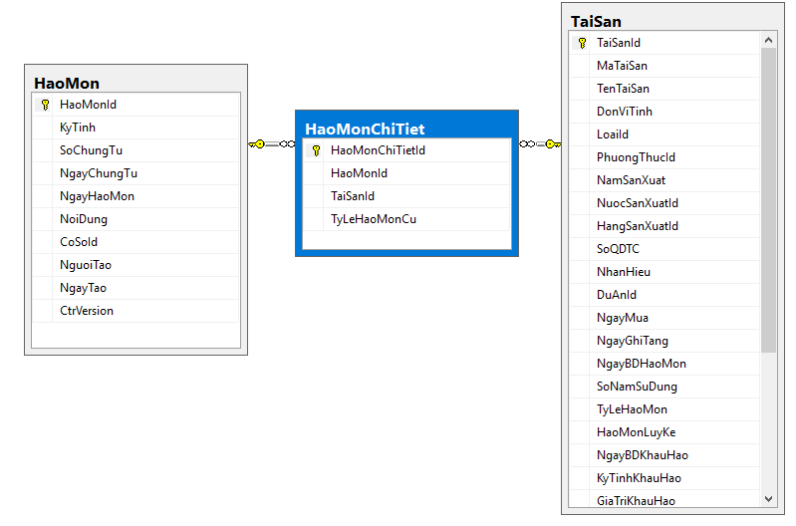

## V.9. Đánh giá lại tại sản:

### V.9.1. Mô tả chức năng:

* Sau khi có quyết định của Nhà nước và đơn vị thực hiện đánh giá lại tài sản, tài sản có thể thay đổi các thông tin về nguyên giá, số năm sử dụng, …
* Cán bộ quản lý tài sản tại đơn vị cần ghi nhận lại các thông tin của tài sản sau đánh giá.

***Ví dụ:***

Ngày 31/12/2012, đánh giá lại xe ô tô Toyota 12 chỗ

Hội đồng đánh giá quyết định thay đổi thời gian sử dụng còn lại của ô tô từ 4 năm xuống còn 3 năm

### V.9.2. Mô tả dữ liệu:

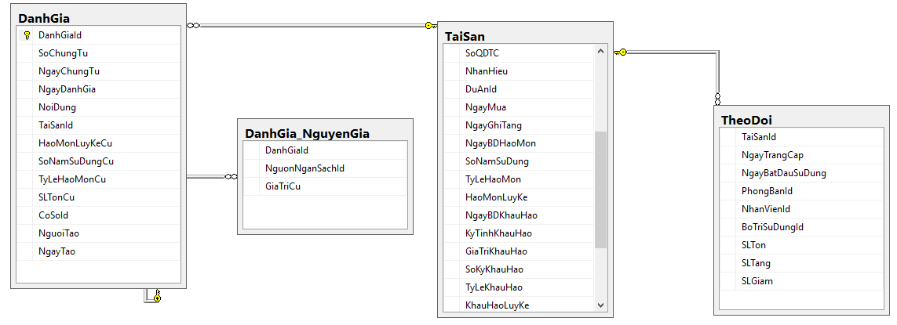

## V.10. Cho thuê/mượn tài sản :

### V.10.1. Mô tả chức năng:

* Khai thác tài sản là việc tài sản của đơn vị không sử dụng mà cho đơn vị khác thuê dùng.
* Với các tài sản này, cán bộ quản lý tài sản cần ghi nhận thông tin đơn vị thuê sử dụng, tài sản cho thuê, số lượng tài sản cho thuê, ...

***Ví dụ:***

Ngày 01/10/2017, cho trường THCS thuê 1 bộ máy vi tính Đông Nam Á, theo HĐ cho thuê HĐ05102017 trong thời gian từ 01/10/2017 - 31/12/2017.

Đơn giá cho thuê: 250.000 đồng/tháng

Số tiền thu được từ cho thuê được sử dụng tại đơn vị

### V.10.2. Mô tả dữ liệu

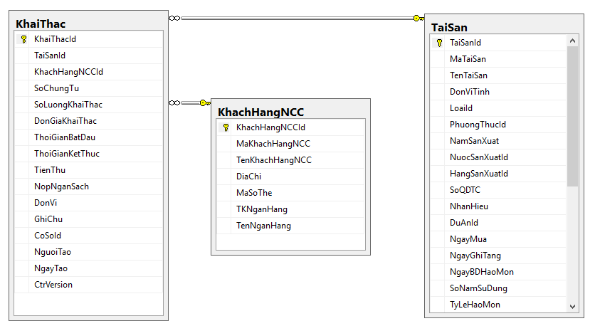

## V.11. Bảo dưỡng :

### V.11.1. Mô tả chức năng:

Mô tả:

* Để đảm bảo các tài sản sử dụng tại đơn vị hoạt động tốt, thông thường các tài sản thường được bảo dưỡng theo kỳ (VD: bảo dưỡng ô tô, máy móc...)
* Cán bộ quản lý tài sản cần lập phiếu bảo dưỡng tài sản với dự kiến về chi phí, thời gian bảo dưỡng cũng như chi phí và thời gian bảo dưỡng thực tế của từng tài sản.
* Sau khi sửa xong cán bộ quản lý cập nhật thông tin sửa chữa như ngày sửa, tổng tiền sửa, nội dung sửa. nơi sửa chữa.

***Ví dụ:***

Ngày 02/10/2017, lập kế hoạch bảo dưỡng ô tô Toyota 12 chỗ.

Dự kiến ngày bảo dưỡng: 31/10/2017

Dự toán chi phí: 3.000.000 đồng

### V.11.2. Mô tả dữ liệu:

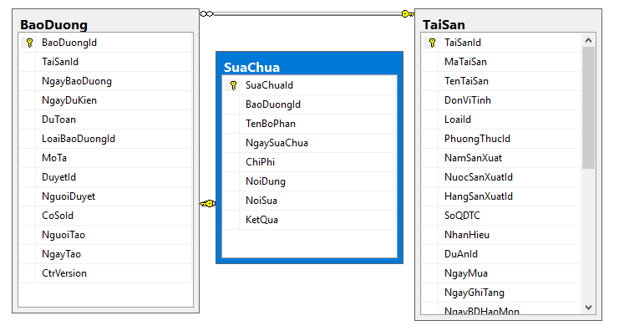

## V.12. Thông tin sử dụng tài sản:

### V.12.1. Mô tả chức năng.

Mô tả:

* Đến thời điểm cuối tháng, quý hoặc năm, cán bộ QLTS sẽ tiến hành khai báo tình hình sử dụng tài sản trong kỳ vừa qua.

***Ví dụ:***

Quý II/2012:

Xe ô tô Toyota di chuyển: 7.500 km.

Tổng số NVL sử dụng: 250 lít xăng

### V.12.2. Mô tả dữ liệu.

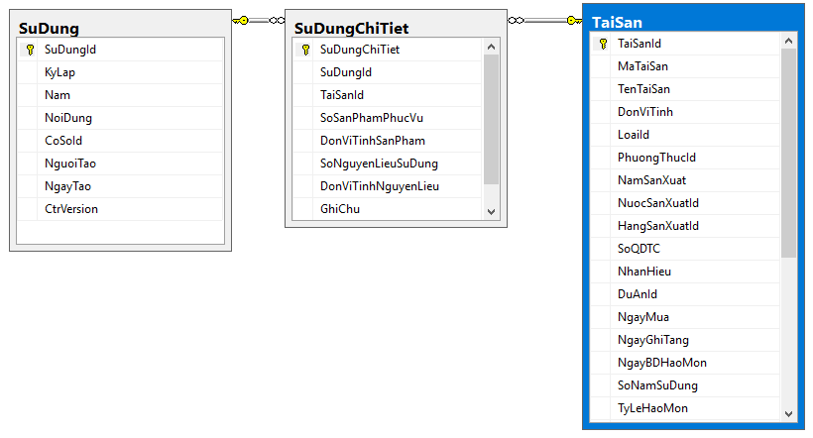

## V.13. Khai báo tồn đầu (Tài sản lâu bền):

### V.13.1. Mô tả chức năng.

- Đối với tài sản lâu bền phải được quản lý trong kho, chức năng khai báo tồn đầu giúp người dùng khai báo được tồn đầu kỳ hiện tại còn trong kho khi bắt đầu triển khai dự án.

- Tồn đầu khai báo là tồn đầu của tháng đầu tiên triển khai dự án.

### V.13.2. Mô tả dữ liệu.

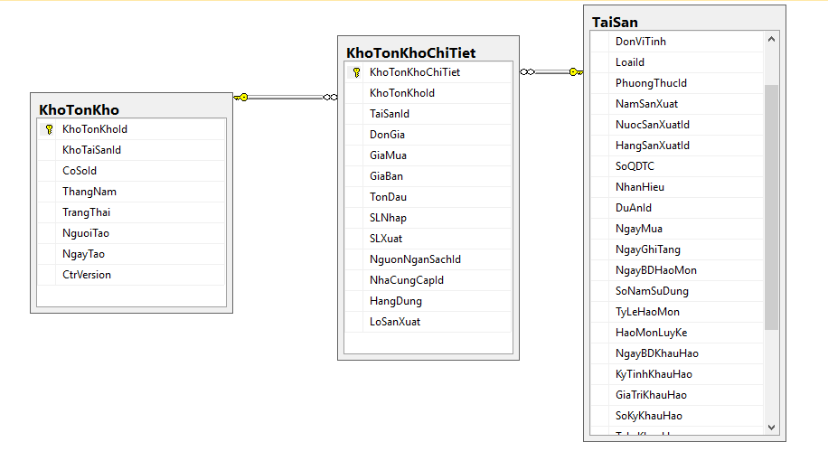

## V.14. Nhập kho (Tài sản lâu bền):

### V.14.1. Mô tả chức năng:

- Đối với tài sản lâu bền nếu cần thiết nhập kho lưu trữ sẽ dùng chức năng này. Tài sản sẽ được nhập vào kho thông qua phiếu nhập kho và lưu trữ lại.

- Có 2 loại nhập:

+ Nhập mới: dùng cho những tài sản mới mua về và cần nhập trong kho, có hóa đơn chứng từ

+ Tái nhập: Đối với những tài sản được trả về cần nhập vào kho thì dùng phiếu tái nhập.

### V.14.2. Mô tả dữ liệu.

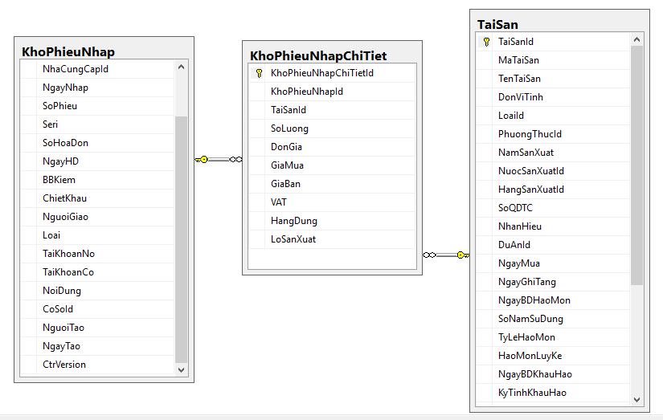

## V.15. Xuất-Chuyển kho (Tài sản lâu bền):

### V.15.1. Mô tả chức năng:

- Đối với tài sản lâu bền khi xuất kho cần dùng phiếu xuất kho để xuất tài sản ra ngoài.

- Có 2 loại xuất:

+ Xuất thông thường: Xuất xuống khoa phòng, xuất hủy, xuất bán….

+ Xuất chuyển kho: Điều chuyển tài sản từ kho này sang kho khác

### V.15.2. Mô tả dữ liệu

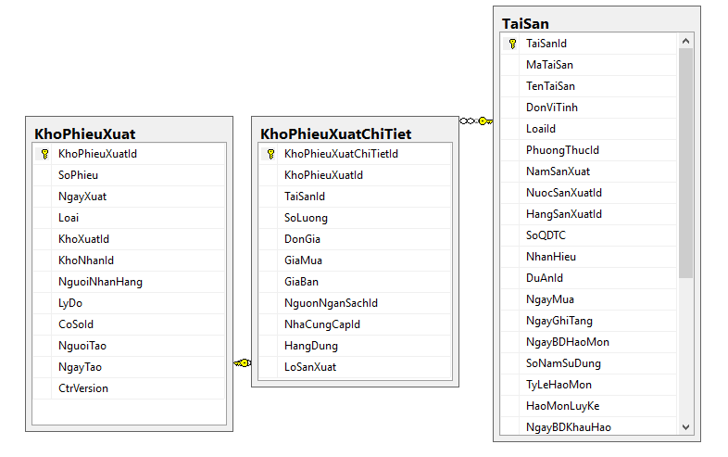

## V.16. Tổng Hợp Báo Cáo

### V.16.1. Báo Cáo tài sản.

*- Kham khảo file excel :* [Quan Ly Tai San\Kho Trang Thiet Bi.xls](Quan%20Ly%20Tai%20San/Kho%20Trang%20Thiet%20Bi.xls)

### V.16.2. Báo cáo kho:

- Báo cáo nhập xuất tồn kho.

- Báo cáo thẻ kho.

# **VII. Giao Diện:**

## VII.1. Các form trong phần mềm sẽ dựa theo thiết kế mẫu gồm 2 phần

+ List: load các danh sách đã nhập và lưu trữ trong database.

+ Edit: Thêm mới, chỉnh sửa thông tin chi tiết để lưu trữ.

+ Màu sắc: Gồm 2 tông màu chủ đạo xanh trắng như thiết kế bên dưới.

## VII.2. Một số form thiết kế mẫu mẫu

Danh mục tài sản:

List

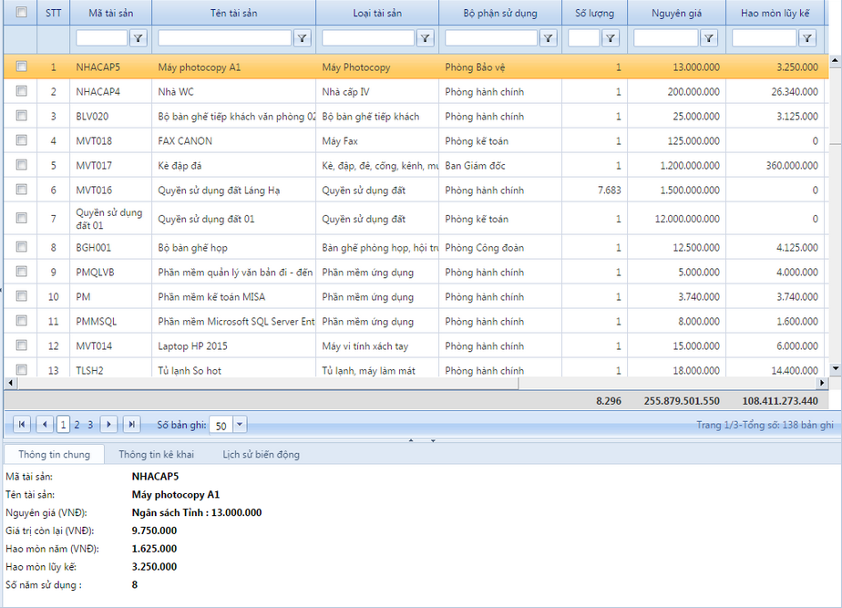

Edit

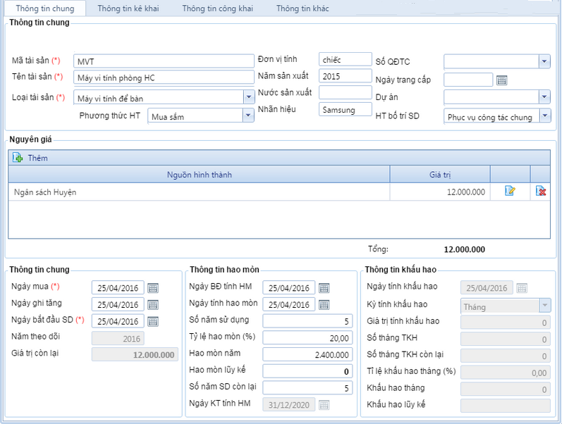

1. Ghi tăng:

List

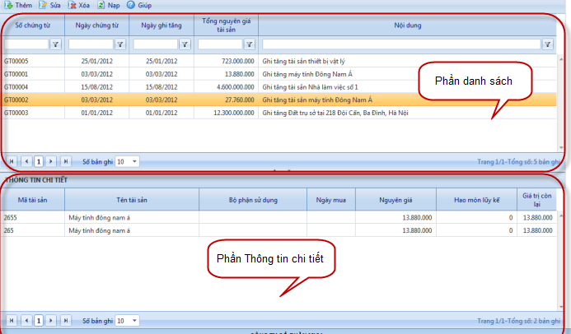

Edit

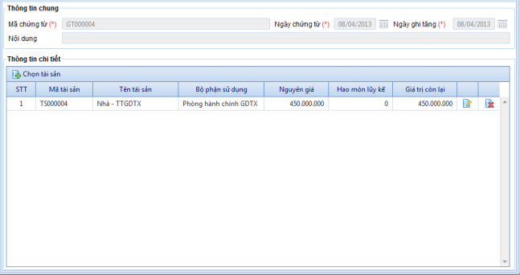

1. Tra cứu:

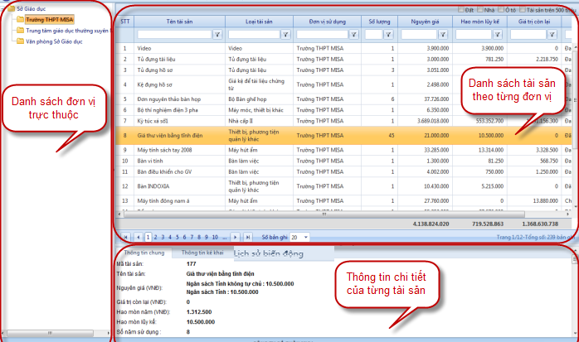

# **VIII. Kế Hoạch Phát Triển:**

## VIII.1. Công Nghệ

* Công nghệ .NET : Web AngularJS,Web API
* FrontEnd : HTML5, CSS3, JS, Ajax, jQuery, XML, Bootstrap
* Database : SQL Server 2014

## VIII.2. Nhân Lực

* Trưởng nhóm: Nguyễn Ngọc Tân
* Thành viên:

+ Nguyễn Thanh Bình

+ Nguyễn Tiến Đạt

Tổng cộng : 3 người.

## VIII.3. Dự Kiến Thời Gian

-          Ngày bắt đầu: 28/08/2017

-          Ngày kết thúc: 01/11/2017

-          Số ngày: 65 ngày

-          Deadline: 5:00 PM ngày 01/11/2017